Муниципальное образовательное учреждение
Пертовская средняя общеобразовательная школа
муниципального образования – Чучковский муниципальный
район Рязанской области

Рязанская область, Чучковский район, село Пертово.

Математический вечер
«Серьёзная и занимательная наука»
(для учащихся 6-10 классов)

Учитель математики высшей категории

Гусева Марина Николаевна

С.Пертово, 2014 год.

Внеклассная работа
Внеклассная работа в системе дифференцированного обучения необходима.
Она предоставляет учащимся дополнительные возможности для развития способностей, прививает интерес к науке математике, способствует глубокому и прочному овладению изучаемым материалом, повышению математической культуры, привитию навыков самостоятельной работы, развитию творческих способностей школьников.
Во внеклассной работе использую традиционные формы: олимпиады, кружковые занятия, конкурсы, математические бои, викторины, математические игры, КВН, «Поле чудес», математические миниатюры, театрализованные представления, математические недели и математические вечера.
При проведении математической недели инициаторами выступают старшеклассники (учащиеся 9-10 кл.). Ценность таких математических недель не в их непосредственном проведении, а в подготовке к ним всех старшеклассников. Ребята сами отыскивают в школьной и сельской библиотеках, в интернете нужные книги, готовят сообщения, доклады, вопросы, проводят викторины, КВНы, загадывают «рассуждалки», выпускают математические газеты и плакаты, стараясь перещеголять друг друга в красочности оформления и занимательности содержания. Это сейчас особенно важно, т.к. наши современные дети «подсели» на компьютеры и значимость книги – как источника знаний ушло на второй план.
Заключительным этапом математической недели является – математический вечер.
Цель и характер проведения математических вечеров несколько отличны от обычных целей и привычного образа действий, когда учащийся «занимается» математикой – решает задачи, доказывает теоремы, выполняет геометрические построения. Прежде всего, на таких вечерах, присутствуют не только те учащиеся, которые проявили свои способности в математике, но и школьники, которые такого интереса к математике ещё не имеют, а их успехи по этому предмету весьма скромны. Степень их участия в математическом вечере зачастую ограничивается лишь таким видом деятельности, который прямо не связан с предметом: подготовкой оформления вечера, выпуском газеты, исполнением ролей в инсценировках, раздачей материала для игры, организацией соревнований и т. д

Организация и проведение математических вечеров имеет своей целью, в первую очередь, заинтересовать их предметом, представить им серьёзные математические идеи в занимательной форме, вызвать удивление, желание «помечтать», попробовать самому сформулировать и решить задачу, поверить в свои силы.
Конечно, нужно не забывать, что чрезмерное увлечение занимательной стороной математики не даст желаемого результата.
На одних «шуточках» и внешних эффектах не привьёшь учащемуся настоящего и устойчивого интереса к занятиям математикой.
При проведении математического вечера руководствуюсь словами Б. Паскаля «Предмет математики настолько серьёзен, что полезно не упускать случая сделать его немного занимательным».
Путь в математику у разных людей различен. Многие большие математики проявляли интерес к науке ещё в школьные годы. Одних интересовала занимательная сторона математики – задачи-головоломки, других – исторические задачи, третьих – жизненный путь великих учёных. Ценность математических вечеров не только и не столько в их математическом содержании, сколько в характере деятельности учащихся на этих вечерах. Это вечер, на котором дети фантазируют, учатся рассуждать, правильно мыслить и говорить. Таким образом, время, проведённое на математическом вечере, для учащихся работает не только на одну лишь математику, а имеет общекультурную ценность и воспитательное значение.

Борис Паскаль
«Предмет математики настолько серьёзен, что полезно не упускать случая сделать его немного занимательным».
Математический вечер:
«Серьёзная и занимательная наука».
Цель: повышение математической культуры, привитие навыков самостоятельной работы, развитие интереса к изучению математики и творческих способностей школьников.
Программа вечера:
1.Вступление (стихи).
2. «Устный журнал»:
№1 страница: «Об Архимеде».
№2 страница: картина «Устный счёт» (Богданова-Бельского).
№3 сценка «Треугольник с квадратом».
4.Песня «Волшебник - недоучка».
5.Математические миниатюры.
6. «Цифры в пословицах и поговорках».
7.Инсценировка А. П.Чехов «Репетитор».
8.Математическая дуэль.
9.Инсценировка Д. И. Фонвизин «Недоросль».
10.Математические игры, песни.

Оборудование:
1.Оформление зала:
1) плакаты с портретами великих русских и советских математиков.
2)плакаты с высказываниями о математике.
3)песочные часы, доска, табло.
4)плакаты с вопросами, ребусами, карточки с заданиями, цветные карточки для оценивания в личном первенстве.
5) копьютер.

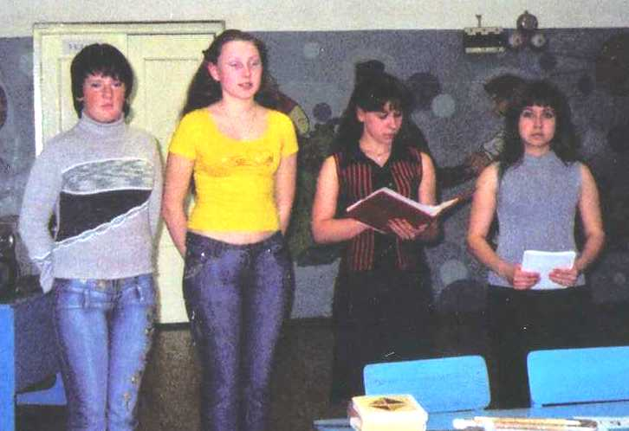

1 ведущий:
«Среди всех наук, открывающих путь к познанию законов природы, самая могущественная, самая великая наука-математика». Этими словами, принадлежащими первой русской женщине-математику С. В. Ковалевской, мы начинаем вечер, посвящённый математике.
2 ведущий
Наш юный друг!
Сегодня ты пришёл вот в этот зал,
Чтоб помечтать, подумать, отдохнуть,
Увидеть наш «концерт» и «бал»,
Умом своим на всё взглянуть.
Сегодня вспомнишь формулу Герона,
Какую ты не раз писал.
Ты вспомнишь также и Ньютона,
Бином которого познал.
3 ведущий:
Пусть в памяти твоей воскреснет Архимед,
Сражённый за великие творенья.
Пусть вспомнится известный всем Виет,
Открывший формулу для уравнения.
Тебе знаком талантливый Декарт,
Систем координат создатель.
Ты знаешь Лобачевского, он - русский брат,
Коперник геометрии, творец, создатель.
Велик и ныне Чебышев- титан,
А Софья Ковалевская – чудесная «русалка».
Талант могучий им был дан,
Дана была им гениальная смекалка.
4 ведущий:
Творцы великих мыслей и идей,
Какие род людской вынашивал столетья,
Пройдя сквозь бури трудных дней,
Переживут теперь тысячелетия.
Запомни то, что Гаусс всем сказал:
«Наука математика- царица всех наук».
Не зря поэтому он завещал -
Творить в огне трудов и мук.
«Предмет математика настолько серьёзный, что полезно не упускать случая сделать его немного занимательным». И сегодня на вечере вы будете участниками занимательных задач и остроумных фокусов.
«Устный журнал»
Эта часть вечера не требует от ребят соревнования.
Важно было только участие в выпуске «журнала», причём желательно дать слово как можно большему числу школьников.
1 страничка.
Учёные – математики. Что вы знаете об Архимеде?
Древнегреческий учёный Архимед родился в 287 г. до н. э.
В городе Сиракузы острова Сицилия, входящем в состав нынешней Италии. Архимед начал интересоваться математикой, астрономией и механикой ещё в раннем возрасте. Для совершенствования своего образования юноша переехал в Александрию («Египет»)-научный и культурный центр того времени. Через некоторое время он снова вернулся в свой родной город Сиракузы. Ещё при жизни об Архимеде распространялись легенды, поводом для которых служили его поразительные изобретения.
Например, согласно одной из легенд, Архимед однажды выскочил на улицу с криком «Эврика» (Нашёл!). И действительно, в этот момент он открыл важнейший закон физики. Согласно другой легенде, роскошный корабль, построенный при царе Гиероне, никак не удавалось спустить на воду. Только благодаря Архимеду удалось соорудить систему блоков, которые помогли выполнить эту работу. Размышления Архимеда над принципами работы рычагов послужили поводом для его крылатых слов: «Дайте мне точку опоры, и я сдвину Землю!». Вот эта красивая легенда
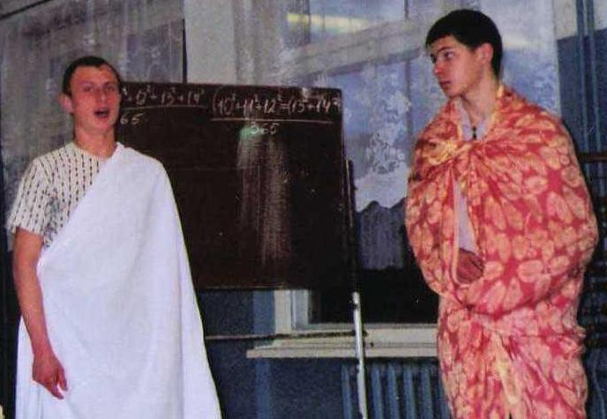 учащиеся 10 класса

Гиерон: «Ну скажем, рычаг. А какая тут цель?
А рядом триеру тащили на мель.
И тут Архимед Гиерона спросил:
«Ты помнишь мой винт для подъёма воды?
В Египте рабам я облегчил труды.
А знаешь как людям помог бы рычаг,
В труде непосильном.
К примеру, один бы сумел на песчаный
Причал втащить я вот эту триеру».
Стоит Гиерон потирает висок:
«Ты втащишь триеру? Один? На песок?»

Архимед: «Триеру на берег втащу я один,
Триеру с гребцами и грузом.
Вот ты через месяц сюда приходи.
И я удивлю Сиракузы».
В назначенный срок собирается люд
На пристани солнцем согретой.
Глядят на машину, но чуда не ждут:
Не втащит! Да слыхано ль это!

Гиерон: «Я вижу верёвки и много колёс,
И я поражаюсь размеру.
Но даже Геракл, ухватившись за трос,
Не втащит на берег триеру».
И тут Архимед повернул колесо:
Триера послушно ползёт на песок.
На палубе с ног повалились купцы,
На берег заехать – не шутка!
По воздуху вёслами машут гребцы,
Как будто лишились рассудка.

Гиерон: Не верю глазам, столько силы в плечах?!

Архимед: Нет, царь! Эту силу умножил рычаг.
Взглянул Архимед: небо, море кругом,
Синее море и горы:
«Я Землю бы мог повернуть рычагом,
Лишь дайте мне точку опоры».

Архимед нашёл хорошее приближение значения числа «пи» в виде обыкновенной дроби 22:7. Идеи Архимеда почти на два тысячелетия опередили своё время.
Архимед погиб во время захвата Сиракуз в 212 году до нашей эры.

2 страничка:
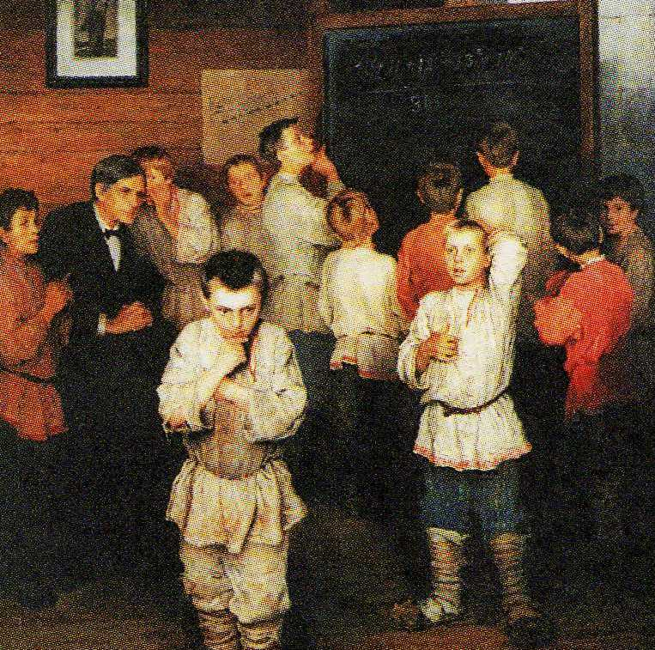
Картина Н. П. Богданова-Бельского «Устный счёт»

Картина «Устный счёт» была написана в 1895 г. Написал её художник Николай
Петрович Богданов-Бельский (1868-1945). Богданов-Бельский очень хорошо знал своих маленьких героев: вырос в их среде, был когда-то пастушком.
«Я незаконнорожденный сын бедной бобылки, оттого Богданов, а Бельским стал
По имени уезда»,- рассказывал художник о себе. Художник изобразил на этой
картине невыдуманных учеников и учителя. Учитель-это Сергей Александрович
Рачинский, известный русский педагог, замечательный представитель русских
образованных людей позапрошлого века. Он был доктором естественных наук
и профессором ботаники Московского университета. В 1868 г. С. А. Рачинский
решает «уйти в народ». Он держит экзамен на звание учителя начальных классов.
На свои средства открывает школу для крестьянских детей в селе Татево
Смоленской губернии и становится в ней учителем. Его ученики так хорошо считали
устно, что этому удивлялись все посетители школы. Не случайно, художник
изобразил С. А. Рачинского вместе с его учениками именно на уроке устного
решения задач.
Эта картина-гимн учителю и ученику.
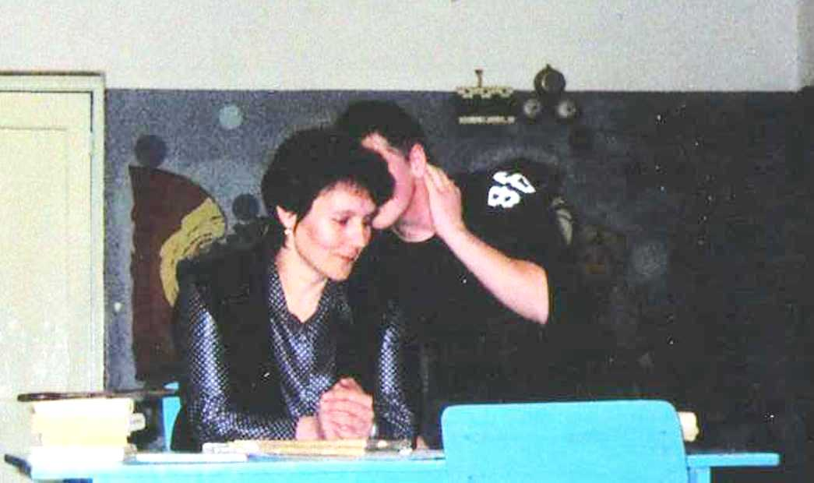
(учащимися 10 класса демонстрируется картина Богданова-Бельского «Устный счёт», учитель – Гусева М.Н.)
У классной доски стоит группа деревенских мальчиков. Все они сосредоточенно думают, застыв в различных позах. Ведь так хочется
каждому из этих ребятишек, если не самым первым, то хотя бы одним
из первых шепнуть на ухо любимому учителю результат своего
вычисления. На доске записан пример, над которым размышляют
учащиеся: 10²+11²+12²+13²+14²
365

Один из мальчиков уже наклонился к уху учителя. Он опередил своих
товарищей. Ему существенно помогало значение того факта, что

10² +11² +12² = 13² +14². А вычислить одну из этих сумм уже нетрудно:
она равна 365. Значит, числитель дроби в 2 раза превосходит её
знаменатель. Итак, вычисление выполнено: ответ выражается числом 2.

3 страничка: сценка «Треугольник с квадратом».
(сценку обыгрывают учащиеся 10 класса)
Жили-были два брата:
Треугольник с квадратом.
Старший – квадратный,
Добродушный, приятный.
Младший – треугольный,
Вечно недовольный.
Стал расспрашивать квадрат:
«Почему ты злишься, брат?»
Тот кричит ему: «Смотри,
Ты полней меня и шире,
У меня углов лишь три,
У тебя их все четыре».
Но квадрат ответил: «Брат,
Я же старше. Я – квадрат».
И сказал ещё нежней:
«Неизвестно, кто нужней!»
Но настала ночь, и к брату,
Натыкаясь на столы,
Младший лезет воровато
Срезать лишние углы,
Уходя, сказал: «Приятных
Я тебе желаю снов!
Спать ложился, был квадратным,
А проснёшься без углов».
Но на утро младший брат
Страшной мести был не рад.
Поглядел он - нет квадрата…
Онемел… Стоял без слов…
Вот так месть! Теперь у брата
Восемь новеньких углов.

Игра «Что? Где? Когда?»
Вопросы к игрокам Ответы

1. Назвать первую женщину математика. Рассказать Гречанка Гипатия
немного о ней Александрийская

2. В 1755г. в Москве был построен Университет (МГУ), а М.В. Ломоносов
создателем его являлся академик. Как зовут академика?

3.Какие два числа в сумме составляют 25, при этом одно из 1-е число 2,5
них больше другого на 20 2-е число 22,5

4.Чьи слова: «Математика – царица наук, арифметика – Гаусс
царица математики».

5.Кто автор картины «Устный счёт». Какой пример решают Богданов - Бельский
ученики?

6.Если один даст другому одно яблоко, то у второго будет у одного 5 яблок,
вдвое больше яблок, чем у первого. Если же второй даст у другого 7 яблок
первому одно яблоко, то у каждого будет яблок поровну.
Сколько яблок было у каждого?

7.Какие знаки арифметических действий нужно поставить 3:3-3=-2
вместо знаков вопроса в записи 3?3?3, чтобы получилось
число (-2)?

8.Сумма каких двух натуральных чисел равна их 2+2=2*2
произведению

9.Назвать женщину - математика земли Рязанской Л.Н. Запольская

10.Как 7 яблок разделить поровну между 12 мальчиками? 7/12=1/3+1/4

11.Может ли это быть: Да может. Дедушке 50

- Сколько тебе лет дедушка? лет, внуку 1 месяц.
- Порядочно. Я старше своего внука в 600 раз!

Математические миниатюры.
1. На сцене 2 ученика.
Младший спрашивает старшего: «Что такое точка?». Старший берёт карандаш и на листе бумаги грифелем оставляет слабый след. Младший ученик с помощью лупы рассматривает его и говорит: «Это несколько молекул графита, да?». «Нет», - говорит старший, берёт циркуль и на листе бумаги остриём делает прокол. Младший рассматривает через лупу и радостно восклицает: «Точка – это маленькая дырочка!». Старший: «Да нет, неправильно!». Младший обращается к залу: «А как вы думаете, ребята, что же такое точка?»
2. На сцене двое учеников и доска. Один спрашивает другого:
- Ты умеешь делить?
- Да.
-Тогда раздели девять на три.
- Пожалуйста. (Пишет на доске: де – вя – ть!)
3. На сцене, за столом сидит ученик – старшеклассник. Он в роли учителя математики. К столу прикреплён плакат «Экзамен по математике». Вбегает ученик.
- Извлекать корни умеете? – спрашивает экзаменатор.
- Да, конечно. Нужно потянуть за стебель растения посильнее, и корень
его извлечётся из почвы.
- Нет, я имею в виду другой корень, например из девяти.
- Это будет «девя», так как в слове «девять» суффиксом является «ть».
- Вы меня не совсем поняли, я имел в виду корень квадратный.
- Квадратных корней не бывает. Они бывают мочковатые и стержневые.
- Арифметический квадратный корень из девяти.
- Три, так как три в квадрате равно девяти.
При этом ученик берёт со стола плакат с записью √9=3 и показывает его аудитории.
4. Ученик старшего возраста спрашивает младшего школьника:
- Сколько будет пять, умноженное на четыре плюс три?
- 23.
В это время на плакате демонстрируется запись 5∙4+3=23.
- Не верно. Это будет 35 (Демонстрирует запись: 5∙(4+3)=35)
Затем снова спрашивает:
- Сколько будет пять, умноженное на четыре плюс три?
- 35.
- Неправильно. Теперь это будет 23!
Цифры в пословицах и поговорках.
Ум хорошо, а два лучше.
- Один за всех и все за одного.
- Один в поле не воин.
- От великого до смешного один шаг.
- За двумя зайцами погонишься, ни одного не поймаешь.
- Два сапога – пара.
- Одна голова – хорошо, а две лучше.
- Скупой платит дважды, а лентяй дважды работает.
- Убить двух зайцев.
- Бог любит троицу.
- Не узнай друга в три дня – узнай в три года.
- Из третьих рук.
- Обещанного три года ждут.
- Изба без четырёх углов не ставится.
- Конь в четырёх ногах, да и тот спотыкается.
- Жить в четырёх стенах.
- Знать, как свои пять пальцев.
- Быть как пятое колесо в телеге.
- Семь раз отмерь, один отрежь.
- Семеро одного не ждут.
- Семеро с ложкой - один с сошкой.
- Математическая дуэль.
1. а) Спутник Земли делает один оборот за 1ч.40 мин., а другой за 100
мин. Как это объяснить?
б) Из Москвы в Санкт-Петербург вышел поезд со скоростью 50 км/ч,
а из Петербурга в Москву вышел поезд со скоростью 60 км/ч.
Какой из поездов будет дальше от Москвы в момент встречи? (В момент
встречи поезда будут на одном и том же расстоянии от Москвы).
2. а) Двое играли в шахматы 2ч. Сколько времени играл каждый? (2ч).
б) Тройка лошадей пробежала 30 км. Какое расстояние пробежала
каждая лошадь? (30 км).
3. а) Какой знак нужно поставить между двумя двойками, чтобы получить
число большее двух, но меньшее трёх? (запятую:2,2).
б)Три различных числа сначала сложили, затем их перемножили.
Сумма и произведение оказались равными. Какие это числа?
(1+2+3=1∙2∙3).
4. а) От куска материи длинной в 200 м. каждый день отрезали по 20 м.
Через сколько дней отрезали последний кусок? (через 9 дней).
б)По стеблю растения, высота которого 1м, ползёт улитка. Днём она
поднимается на 4 дм, а ночью спускается на 2 дм. На какой день улитка будет на вершине? (на 4 день).
5. а) Книга в переплёте стоит 12000 руб. Сколько стоит книга, если она
на 10000 руб.дороже переплёта? (11000).
б) Одно число в 4 раза меньше другого. Сумма этих чисел 20. Найти
меньшее число.(4).
6.а) Кирпич весит 2 кг и ещё полкирпича. Сколько весит кирпич? (4 кг).
б) Арбуз весит 2 кг и ещё 2/3 кирпича. Сколько весит кирпич? (6кг).

Замечание: на вопрос «а» отвечает одна команда, а на вопрос «б» другая.

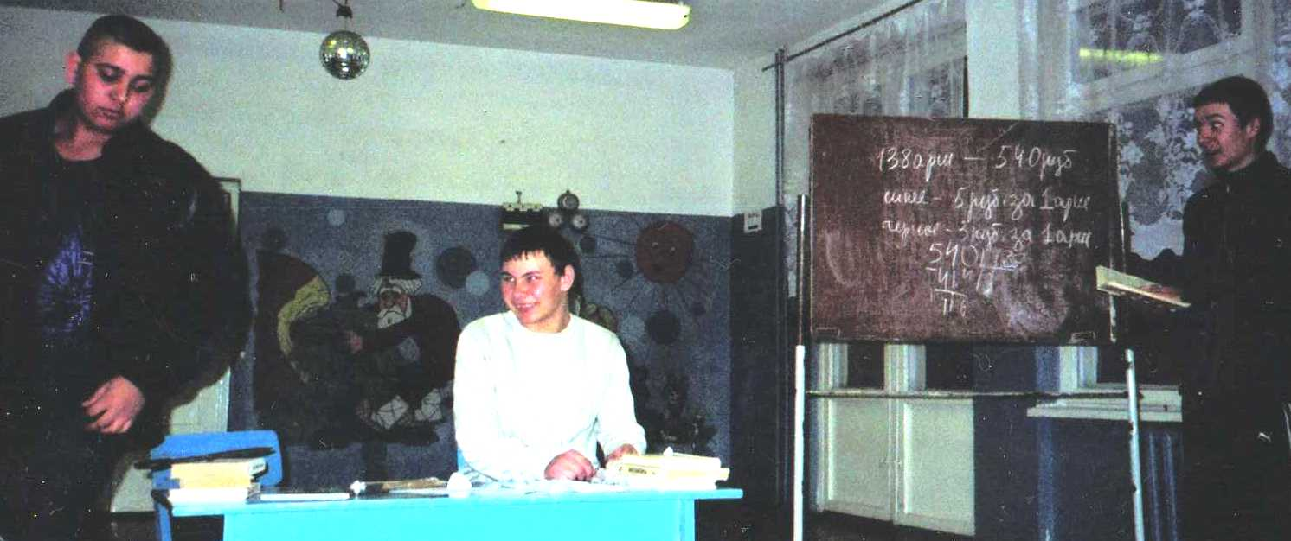
Инсценировка А.П.Чехова «Репетитор», уч-ся 10 класса
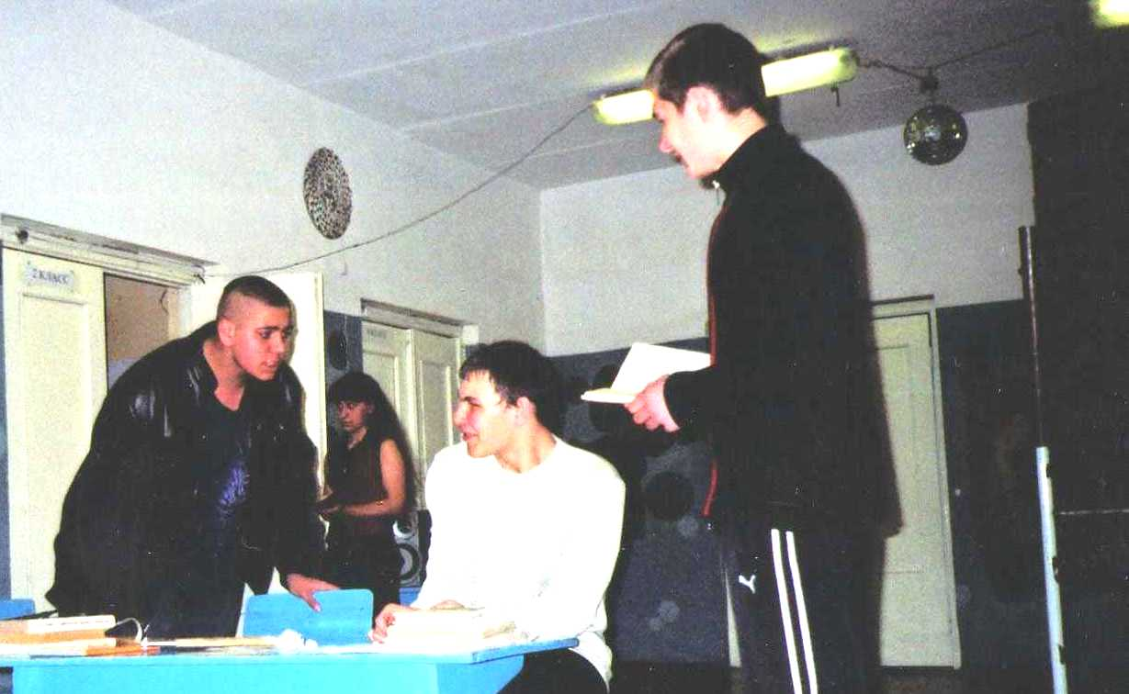
Инсценировка А.П. Чехов «Репетитор», уч-ся 10 класса

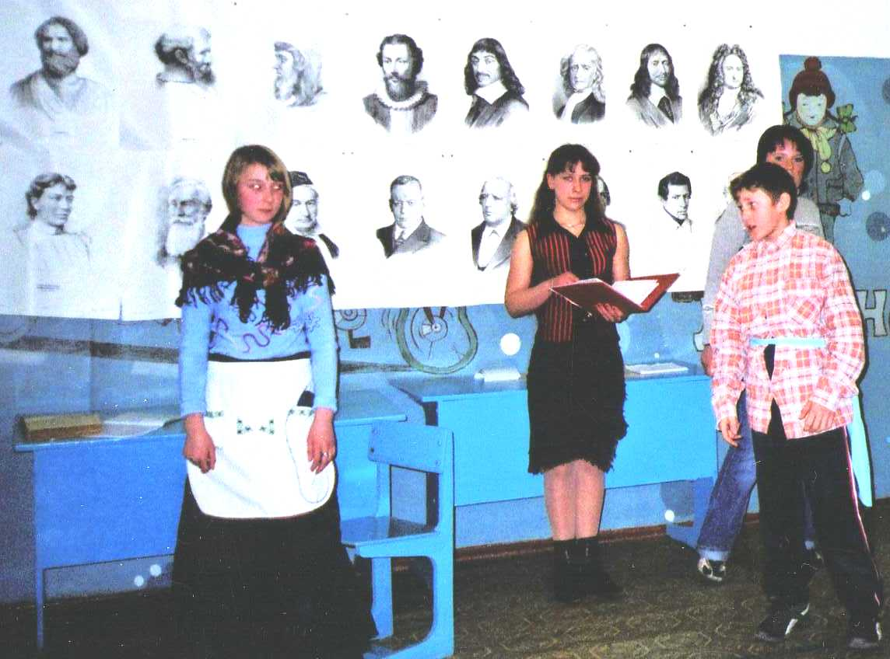
Инсценировка Д.И. Фонвизин «Недоросль», уч-ся 6 класса

Математические игры

Здравствуй, игра!

1. Команда мальчиков и команда девочек выстроились вдоль стены, на груди у каждого – карточка с цифрой. Ведущий громко объявляет: «К 39 прибавить 15». На мгновение все затихают. Напряжённо считают про себя, и вдруг два мальчика и две девочки стремглав бросаются к стульям, стоящим напротив. Каждая пара стремится поскорее сесть так, чтобы на их карточках можно было прочитать сумму: 54. Победителей награждают аплодисментами.
2. В игре участвуют 2-3 команды по 5-6 человек в каждой. Перед командами на стол кладут листки (по числу играющих) с арифметическими примерами (их сложность зависит от возраста играющих, но решаться они должны легко и быстро). Для всех команд примеры должны быть одинаковыми. По сигналу ведущего бегут к столу по одному представителю от команды. Каждый выбирает из своей стопки любой листок, решает пример письменно и кладёт листок в новую стопку. За ним бегут вторые игроки, потом третьи и т. д. Побеждает команда, которая выполнила все задания первой и без ошибок.

Заключение вечера.

«Изучите азы науки, прежде чем взойти на её вершины. Никогда не беритесь за последующее, не усвоив предыдущего».

И.П. Павлов.

Да, право, этот разговор,
В нём игры, шутки, умный спор,
Вполне быть может бесконечен.
Но быстро пролетел наш вечер,
Пора его и завершить.
Но стоит встретиться опять,
Чтоб снова о науке нашей,
Не торопясь, порассуждать.
Чтобы и старший мог, и младший
Найти здесь что – то для себя.
Так математику любя,
Друг с другом говоря и споря,
Мы снова соберёмся вскоре.

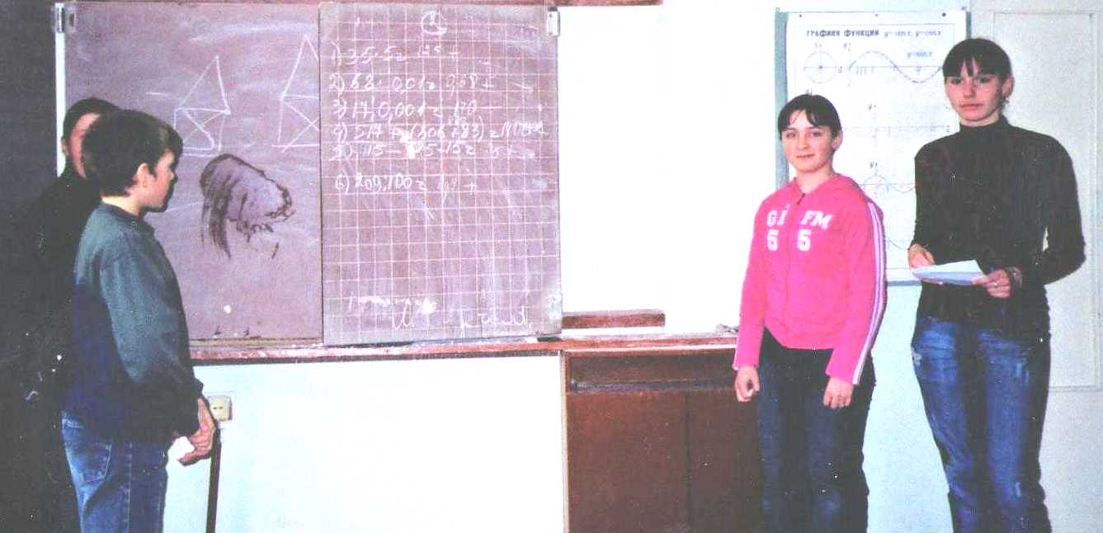
Математический КВН в 6 классе.

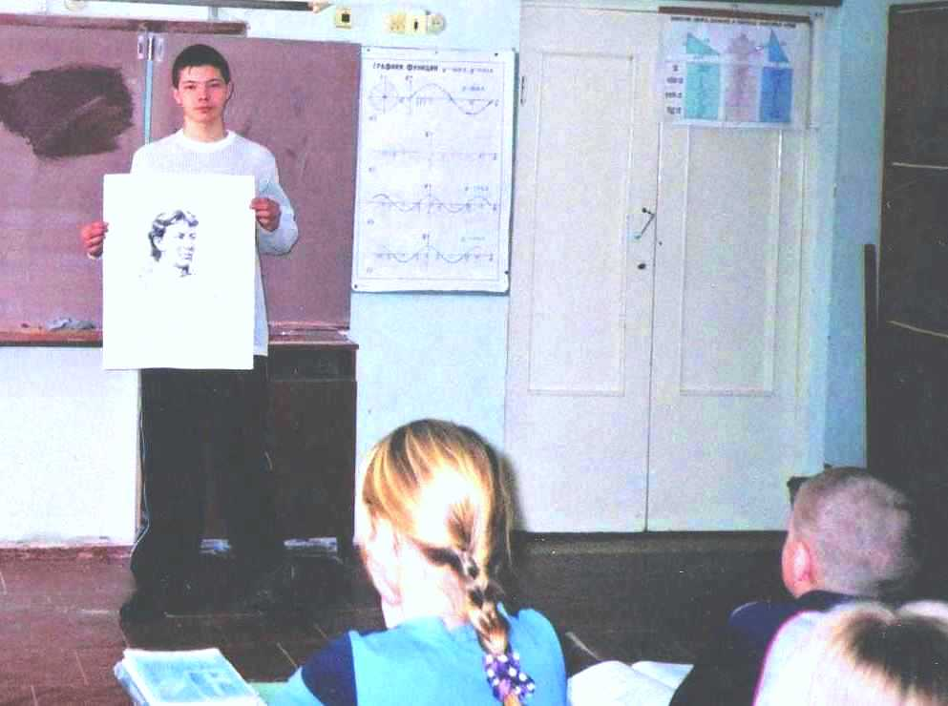

Доклад о женщине – математике С. Ковалевской.

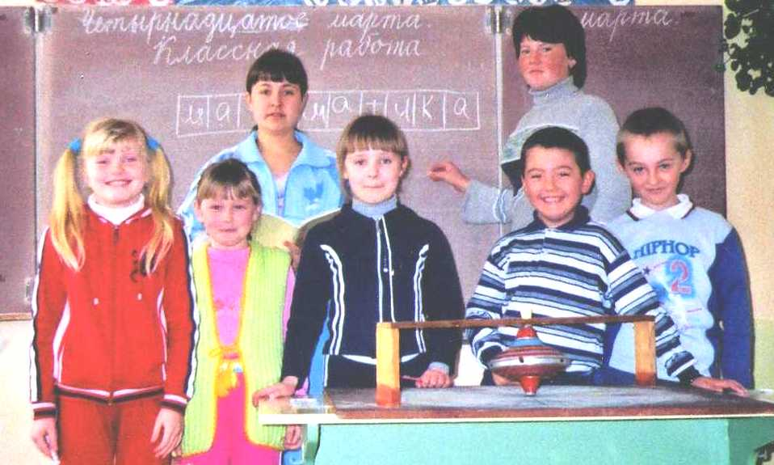

Игра «Поле чудес» во 2 классе (проводят учащиеся 10 кл.)

